

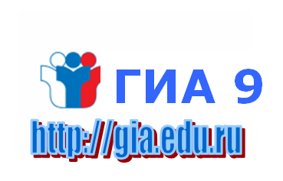
Гелевую ручку (с чёрными чернилами)

ОБЯЗАТЕЛЬНО
РАЗРЕШАЕТСЯ


Периодическая система химических элементов Д.И. Менделеева; таблицы растворимости солей, кислот и оснований в воде; электрохимический ряд напряжений металлов; непрограммируемый калькулятор
ХИМИЯ
Линейка, карандаш и непрограммируемый калькулятор
БИОЛОГИЯ

Во время испытаний при выполнении всех частей работы экзаменуемые имеют право пользоваться орфографическим словарём
СОБЛЮДАЙ ПРАВИЛА ГИА-9

РУССКИЙ
ЯЗЫК


Линейка, непрограммируемый калькулятор, географические атласы 7, 8, 9 классов
ГЕОГРАФИЯ


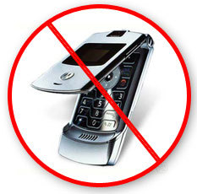
Используется непрограммируемый калькулятор и экспериментальное оборудование
ФИЗИКА

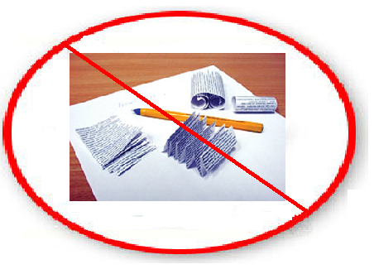
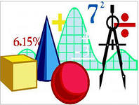
Учащимся разрешается использовать справочные материалы, содержащие основные формулы курса математики, выдаваемые вместе с работой. Разрешается использовать линейку

МАТЕМАТИКА

При выполнении заданий обеих частей
экзаменационной работы экзаменуемый
имеет право пользоваться полными
ЛИТЕРАТУРА
текстами художественных
произведений, а также сборниками

лирики

Задания части 2 выполняются учащимися на компьютере
ИНФОРМАТИКА
И ИКТ

Звуковоспроизводящая и звукозаписывающая аппаратура; компакт-диски (CD) с материалами для выполнения заданий раздела 1 (задания по аудированию) и для записи ответов экзаменуемых в разделе 5 (задания по говорению)
ИНОСТРАННЫЙ
ЯЗЫК

